Завдання ІІ етапу Всеукраїнської учнівської олімпіади з біології
2016-2017 н.р., 10 клас
(завдання виконуються протягом трьох годин)
Оцінювання: тестові завдання групи А – по 1 балу, разом – 10 балів;
тестові завдання групи Б – по 2 бали, разом – 10 балів;
тестові завдання групи В – 10 балів;
практичні завдання: перше – 10 балів; друге – 10 балів;
разом 20 балів.
Всього за олімпіаду – 50 балів.
Тестові завдання групи А (одна правильна відповідь).
1. У листку молекули води здійснюють висхідний шлях в наступній послідовності:
а) продихи - мезофіл - ксилема; б) ксилема - мезофіл - продихи;
в) флоема - ксилема - мезофіл; г) флоема - мезофіл - продихи.
2. Зі скількох амінокислот буде складатися поліпептид, що утвориться при трансляції послідовності м-РНК: АЦУУУЦАУГУГЦГАЦГААУГАЦАЦАУААААУУАУГАГУГ?
а)8; б)9; в)11; г)13.
3.Нобелівську премію у 1962р. за відкриття структури ДНК присуджено:
а) У.Бетсону, Т.Моргану; б) М.Шлейдену, Т.Швану; в) Д.Уотсону, Ф.Кріку; г) М.Ніренбергу, Р.Холлі.
4.Виберіть рівень організації життя на якому відбуваються процеси перетворення енергії, збереження, зміна та реалізація спадкової інформації:
а) клітинний; б) організмовий; в) субклітинний; г) молекулярний; д) популяційно-видовий.
5.Виберіть структуру, характерну для клітин кишкової палички та жука сонечка:
а) рибосоми, б) клітинна стінка, в) мітохондрії, г) пластиди, д) глікокалікс.
6. До вторинноротих належать:
а) плоскі черви; б) кишковопорожнинні; в) найпростіші; г) хордові.
7. Різноспоровими рослинами є:
а) хвощ болотяний; б) хвощ польовий; в) щитник чоловічий; г) сальвінія плаваюча.
8. Апікальні меристеми у квіткових рослин наявні в таких структурах як:
а) квіти; б) плоди; в) корені; г) листки.
9.Сажкові гриби в першу чергу паразитують на:
а) пасльонових; б) винограді; в) злакових; г) березових.
10.Вкажіть проміжного хазяїна стьожака широкого:
а) молюск бітінія; б) ставковик малий; в) циклоп; г) краб.

Тестові завдання групи Б (правильними можуть бути одна або декілька відповідей)
1. До ряду Парнокопитні відносять:
а) бегемота; б) оленя; в) бізона; г) тапіра; д) кулана.
2.До реакцій матричного синтезу відносяться:
а) синтез ДНК; б) синтез білка; в) синтез РНК; г) синтез жирних кислот; д)синтез полісахаридів
3.Вкажіть функції, на виконанні яких спеціалізується ліва півкуля головного мозку:
а) орієнтація в просторі; б) цілісне сприйняття; в) мовна діяльність; г) абстрактне мислення; д) лічба
4.Вкажіть, де утворюються форменні елементи крові:
а) у червоному кістковому мозку; б) у жовтому кістковому мозку; в) у селезінці; г) у нирках; д) у лімфатичних вузлах.
5.З наведеного переліку виберіть характеристики холестерину: а) входить до складу плазматичної мембрани, б) в надлишку спричиняє атеросклероз, в) під дією ультрафіолету перетворюється на вітамін D, г) синтезується гепатоцитами, д) попередник статевих гормонів, е) входить до складу сечі.

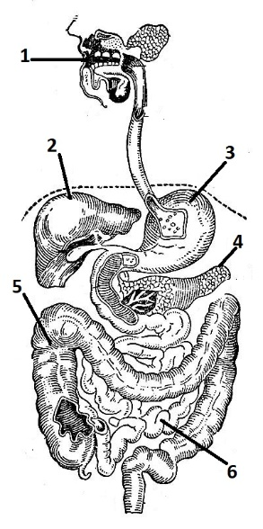
Тестові завдання групи В
1. Заповніть таблицю і встановіть відповідність між відділами травної системи (позначені на малюнку цифрами) та процесами і речовинами (позначені буквами): а) мембранне травлення, б) кровотворення, в) трипсин, г) муцин, д) мілаза, е) пепсин, є) емульгація жирів, ж) глюкагон, з) інсулін,
и) всмоктування води, і) всмоктування білків, ліпідів, вуглеводів, ї) хлоридна кислота, й) мальтаза, к) кишковий сік, л) синтез вітамінів.
Відділ травної системи | 1_____ ______ | 2_____ ______ | 3_____ ______ | 4_____ ______ | 5_____ ______ | 6_____ ______
Процеси та речовини

2.Встановіть послідовність проходження нервового імпульсу в слуховому аналізаторі.
А. скронева звивина кори великих півкуль
Б. слуховий нерв
В. волоскові клітини Кортієвого органа
Г. біполярні нейрони

Практичний тур
1.1.Вкажіть, якими цифрами позначені видозміни кореня.
1.2.Вкажіть, якими цифрами позначені видозміни пагона
1.3. Підпишіть назви видозмін.

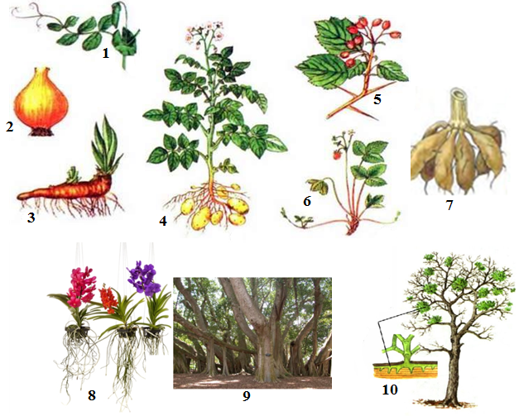

2. Розв’яжіть задачу.У молекулі про-і-РНК на інтронні ділянки припадає 800 нуклеотидів. Визначте відносну молекулярну масу і довжину структурного гена, якщо у ньому закодовано поліпептид, відносна молекулярна маса якого 20000.

